简号 J1⑧35：残简（凡八石）

来源出处
里耶古城一号井第八层出土，原整理号 8-35。
释文、注释：《里耶秦简牍校释》第一卷，第 37 页。
图版、单字字形：秦簡字形庫（www.kaom.net）《里耶1》。

图片
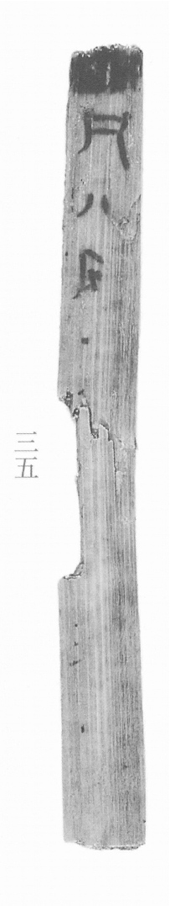
图1 里耶秦简 8-35 实物照片。出处：秦簡字形庫（www.kaom.net）《里耶1》图版。
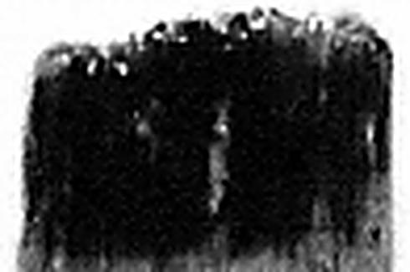 ▄ 《说文解字》未收此字。
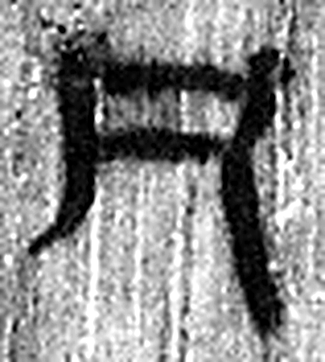 凡 最括也。从二，二，偶也。从绅，绅，古文及。（《说文解字》卷十三·二部）
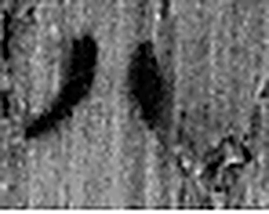 八 別也。象分別相背之形。凡八之屬皆从八。（《说文解字》卷二·八部）
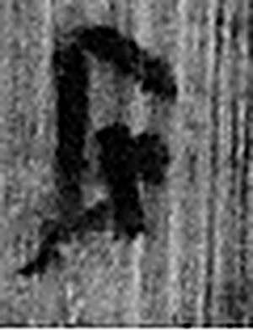 石 山石也。在厂之下；囗，象形。凡石之屬皆从石。（《说文解字》卷九·石部）
图2 8-35 逐字字形与本义（共 4 字，按原简文字序）。字形出处：秦簡字形庫（www.kaom.net）《里耶1》；本义出处：《说文解字》大徐本。

释文
凡八石^{［1］}。8-35

文字
以下照录《里耶秦简牍校释》第一卷注文。
[1] 简首涂黑。

书法
简首涂黑；正面一行「凡八石」，字大而疏。（据图1）

简牍形制
残简，单面书写，简首涂黑。（《校释》注［1］）

书写方式
墨色浓。（据图1）

美育价值
「凡」是合计，一个字的账目用语。

